《小石潭记》公开课AI赋能游戏任务（10分钟）

一、 环节设计概述
环节定位： 公开课总结与达标测评环节（授课最后10分钟）
教学对象： 八年级学生
核心目标：
- 高效测评： 在极短时间内，通过游戏化手段检验学生对《小石潭记》核心文言实词、虚词的掌握情况。
- 情境呼应： 借用“与潭中鱼儿同乐”的交互体验，反衬作者“凄神寒骨”的孤寂，助力课堂情感升华。
- 高潮收尾： 利用限时挑战与“文采榜”机制，将公开课的课堂气氛推向最高潮。

二、 玩法规则说明
背景设定： 研读完优美的写景段落，请同学们化身古代墨客，步入小石潭，与潭中鱼儿“同乐”。
核心玩法：
- 精准配对： 游戏区域内游动着两种鱼。背负红字标词的“青乌鱼”代表文言文原句，A腹挂字牌的“白玉鱼”代表词语释义。找出释义相符的两条鱼，依次点击即可配对。
奖惩机制：
- 匹配成功（俶尔远逝）： 双鱼相聚，激起水波涟漪，积分 +2分。
- 匹配失败（往来翕忽）： 扣除 1分，且潭中所有鱼群受惊抖动，瞬间打乱位置，考验专注度。
- 金榜题名： 限时游历结束后，积分最高的前十名同游者将记名于【文采榜】。

三、 教学场景与时间规划（共10分钟）

环节一：情境导入与规则发布（约 2 分钟）
【教学场景】
教师完成课文内容赏析后，大屏幕顺势切入精美的竹林与路牌界面，用“全石以为底”的视觉冲击吸引听课教师与学生的眼球。
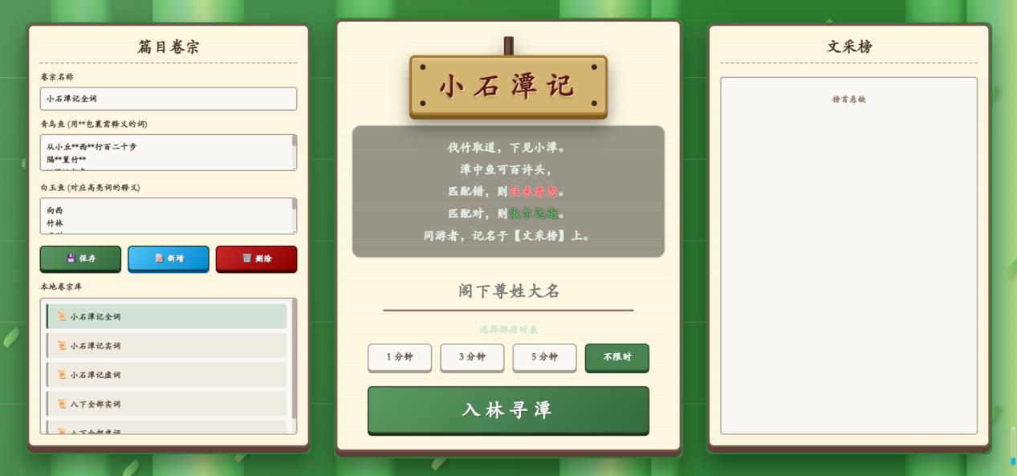
【操作指导】
- 情境过渡： 教师引导：“我们刚刚领略了小石潭的清幽，现在让我们走近水畔，和潭中那些‘皆若空游无所依’的鱼儿们互动一番，顺便检验一下大家的文言功底。”
- 游历配置： 教师在中间栏快速输入本次挑战班级的代号，并在“选择游历时辰”中点击 “3 分钟”。
- 一键入林： 讲清配对与扣分规则后，教师点击“入林寻潭”，伴随清脆的“伐竹”声与欢呼声，全班进入挑战。

环节二：沉浸式限时达标测验（约 4 分钟）
【教学场景】
学生在各自的平板上同步开启3分钟倒计时挑战（或推选2-3名代表在交互式大屏前进行接力挑战）。伴随水波涟漪与空灵音效，课堂进入紧张刺激的冲刺阶段。
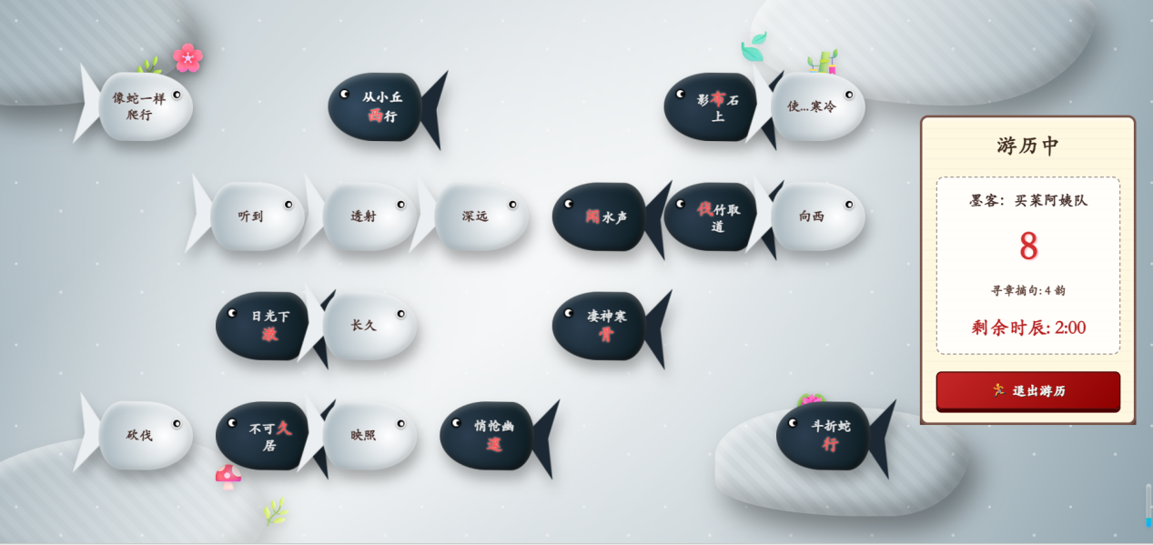
【操作指导】
- 安静作答： 引导学生在“日光下澈”的动态石潭中快速检索，寻找红色高亮字对应的释义鱼儿。
- 观察与干预： 教师巡视（或观察大屏），当学生因连续选错导致“鱼群受惊打乱”时，轻声提示：“切忌盲目点击，看准再下钩。”
- 最后倒数： 倒计时最后5秒触发急促音效，教师倒数“5、4、3、2、1”，推高课堂气氛。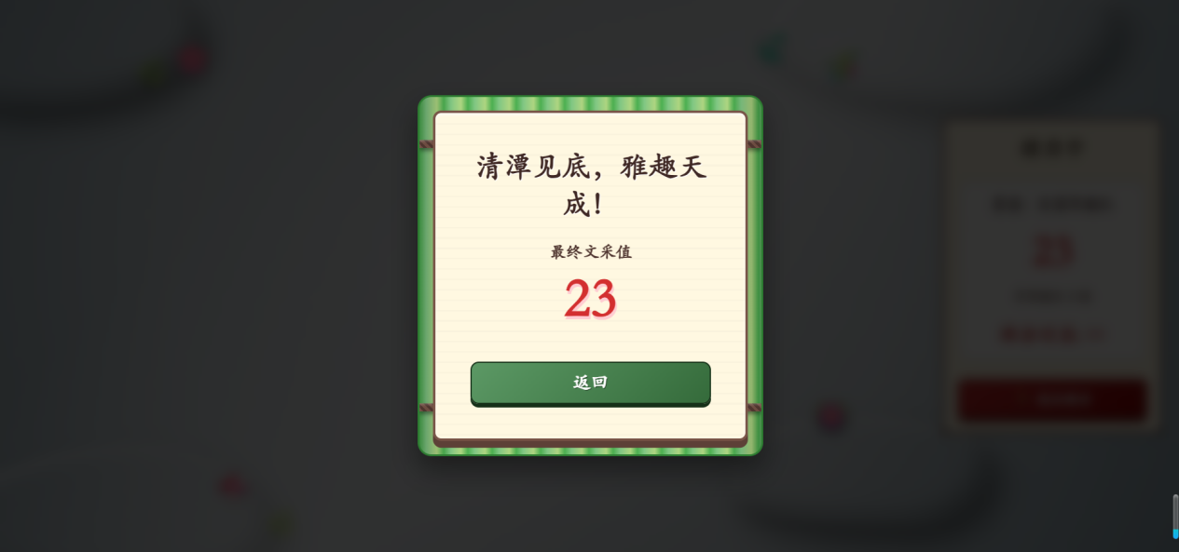

环节三：榜单揭晓与精准复盘（约 3 分钟）
【教学场景】
3分钟倒计时结束，系统自动截断并弹出成绩。全班焦点汇聚于大屏的“文采榜”。
【操作指导】
- 荣誉表彰： 点击“返回竹林”切回主界面。查看右侧“文采榜”，重点表扬带有“👑状元、🏵️榜眼、💮探花”专属标识的学生。
- 高效复盘： 教师打开左侧“篇目卷宗”栏，针对巡视中发现的高频错词（如“以其境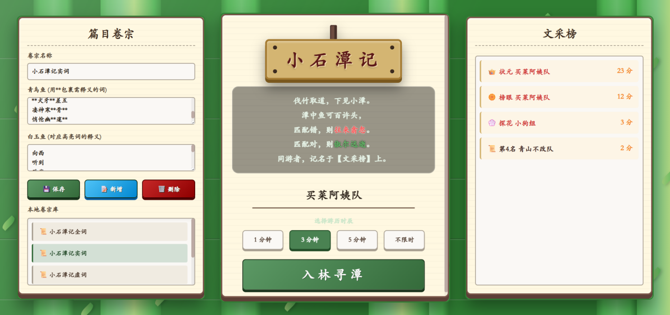过清”的“以”），直接对照文本框中的原文与释义进行快速点拨。

环节四：情感升华与课后延伸（约 1 分钟）
【教学场景】
教师借由游戏画面，完成公开课的最终主旨升华。
【操作指导】
- 升华总结： 教师总结：“刚才我们在游戏中与鱼同乐，十分欢快。但柳宗元在短暂的快乐后，感受到的却是‘凄神寒骨，悄怆幽邃’。这种以乐景写哀情的反差，正是本文的文学魅力所在。”
- 布置作业： 鼓励学生课后收集个人易错词，利用游戏的“新增”功能建立自己的“挑战卷宗”，邀请同学破解。

